Активное долголетие возможно, и одним из ключевых его факторов являются регулярные занятия физической культурой и спортом. Мотивация очевидна – это здоровье, которое не купишь ни за какие деньги, и которое только при систематических занятиях можно сохранить на долгое время.
Старшее поколение не перестает поражать своей гибкостью, скоростью и меткостью, а также силой духа, интересом к жизни и бесконечным позитивом!
Так, 4 апреля 2022 года знаком отличия комплекса ГТО была награждена Шефер Галина Викторовна, жительница п.г.т. Мирный, которая на собственном примере показала, что возраст не помеха вести активный образ жизни, заниматься спортом и достигать высоких результатов!
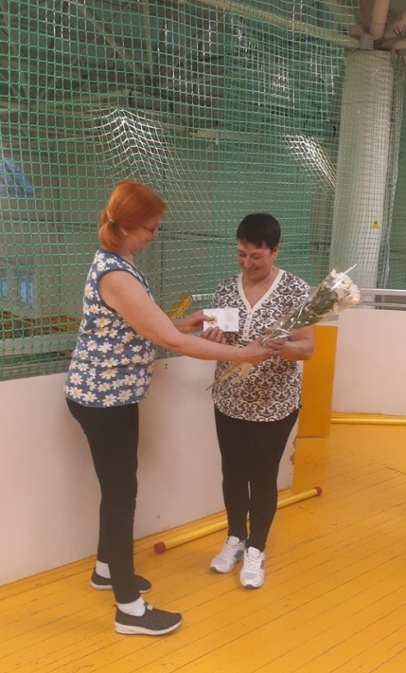
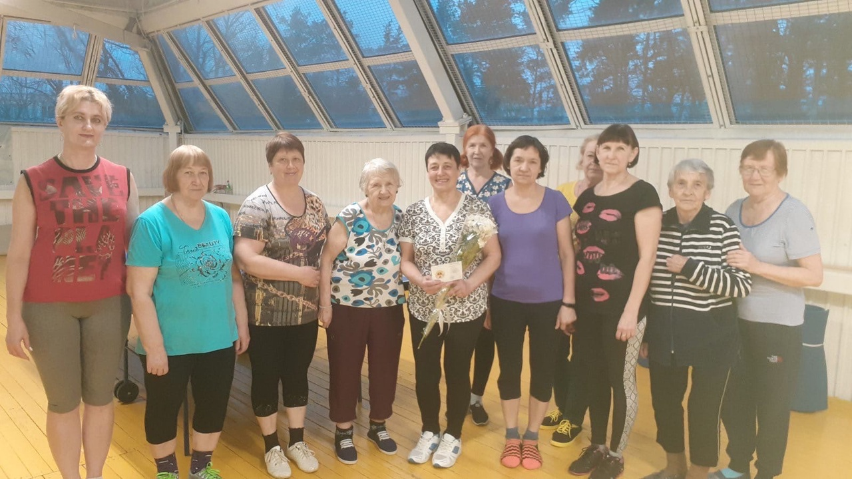Сегодня в районе созданы все условия для сдачи норм ГТО пожилыми спортсменами. Напомним, что принять участие могут все желающие, т.к. комплекс охватывает абсолютно все возрастные категории, в том числе и людей старшего поколения. Более подробно о том, как записаться на сдачу нормативов, можно узнать по адресу с. Красный Яр, ул. Кооперативная, 105, а также по номеру: +7 (84657) 2-01-66

